**РОССИЙСКАЯ ФЕДЕРАЦИЯ**

**АДМИНИСТРАЦИЯ ШЕЛАБОЛИХИНСКОГО СЕЛЬСОВЕТА**

**ШЕЛАБОЛИХИНСКОГО РАЙОНА АЛТАЙСКОГО КРАЯ**

**ПОСТАНОВЛЕНИЕ**

07.02.2025 № 42

**с. Шелаболиха**

|  |  |
| --- | --- |
| **Об определении** **мест, предназначенных для выгула домашних животных на территории** **муниципального образования сельское поселение Шелаболихинский сельсовет Шелаболихинского района Алтайского края** |  |

  В соответствии с Федеральным законом от 06.10.2003 № 131-ФЗ «Об общих принципах организации местного самоуправления в Российской Федерации», Федеральным законом от 27.12.2018 № 498-ФЗ «Об ответственном обращении с животными и о внесении изменений в отдельные законодательные акты Российской Федерации», на основании Устава муниципального образования сельское поселение Шелаболихинский сельсовет Шелаболихинского района Алтайского края

**ПОСТАНОВЛЯЮ:**

1. Определить места для выгула домашних животных на территории муниципального образования сельское поселение Шелаболихинский сельсовет Шелаболихинского района Алтайского края согласно приложению № 1 к настоящему постановлению.
2. Определить порядок пользования местами для выгула домашних животных согласно приложению № 2 к настоящему постановлению.
3. Настоящее постановление обнародовать в установленном законом порядке.
4. Контроль за исполнением настоящего постановления оставляю за собой.

И.о. Главы сельсовета Н.Ю.Скалозубова

|  |
| --- |
| Приложение №1  к постановлению Администрации  Шелаболихинского сельсовета  от 07.02.2025 № 42 |

**Перечень мест, предназначенных для выгула домашних животных на территории муниципального образования сельское поселение Шелаболихинский сельсовет Шелаболихинского района Алтайского края**

1. с. Шелаболиха Шелаболихинского района Алтайского края – земельные участки, находящиеся в пользовании или собственности владельца.
2. с. Шелаболиха Шелаболихинского района Алтайского края – земельный участок сельскохозяйственного назначения на окраине села, северо-западнее от ул. Целинная, дом 28, площадью 500 кв.м.

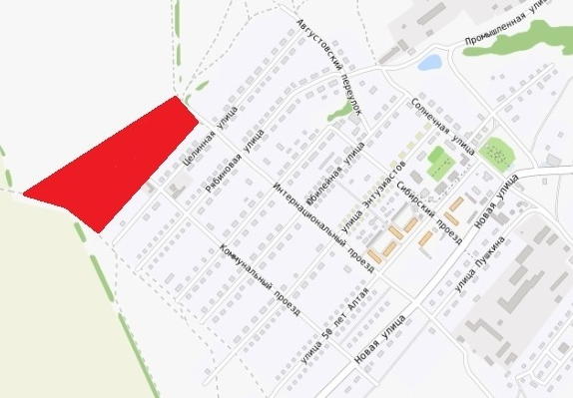

1. с. Шелаболиха Шелаболихинского района Алтайского края - земельный участок сельскохозяйственного назначения на окраине села, юго-восточнее от ул. Молодежная, дом 29, площадью 500 кв.м.
2. с. Шелаболиха Шелаболихинского района Алтайского края - земельный участок сельскохозяйственного назначения юго-западнее дома № 2 по ул. Кирова, площадью 500 кв.м.

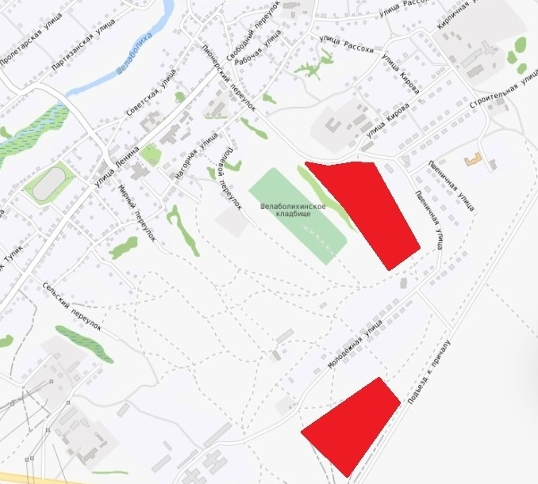

Приложение №2

к постановлению Администрации

Шелаболихинского сельсовета

от 07.02.2025 № 42

**ПОРЯДОК**

**пользования местами для выгула домашних животных**

1. Выгул домашних животных должен осуществляться при условии обязательного обеспечения безопасности граждан, животных, сохранности имущества физических и юридических лиц.

2. Не допускать выгул животного вне мест, разрешенных приложением № 1 к настоящему постановлению.

3. Появление с домашними животными запрещается:

- на детских, спортивных площадках;

- на территории парков, скверов, местах массового отдыха;

- на территории детских, образовательных и лечебных учреждениях;

- на территориях, прилегающих к объектам культуры и искусства;

- на площадях, бульварах;

- в организациях общественного питания, магазинах, кроме специализированных объектов для совместного с животными посещения.

Действие настоящего пункта не распространяется на собак – поводырей.

4. Выгул домашних животных допускается только под присмотром их владельцев.

5. Экскременты домашних животных после удовлетворения последними естественных потребностей должны быть убраны владельцами указанных животных и размещены в мусорные контейнеры или иные емкости, предназначенные для сбора твердых коммунальных отходов.

6. За нарушение требований, указанных в настоящем постановлении, владельцы домашних животных привлекаются к административной ответственности в порядке, предусмотренном действующим законодательством.

И.о.Главы сельсовета Н.Ю.Скалозубова